 

Nombre: María Fernanda Juárez Tirado, 234661

Profesor: jose afredo acuña garcía | **tarea 7**

PARADIGMAS DE PROGRAMACIÓN

tEMA: LENGUAJE PYTHON

**Universidad Autónoma de Querétaro**

**Facultad de Informática**

Proyectos hechos en Python, ¿qué hacen?

* Python para datos.

La Python Data Analysis Library (pandas) es una biblioteca licenciada BSD de código abierto que proporciona estructuras de datos y herramientas de análisis de datos de alto rendimiento para el lenguaje de programación Python.

La biblioteca de IPython es una de las herramientas claves para un científico de datos que usa Python. Esta herramienta es un diferenciador de Excel, específicamente debido a que usted puede explorar datos y análisis interactivamente desde un prompt interactivo. Los ejemplos de este artículo usan principalmente IPython como el mecanismo para ejecutarlos.

**Iniciar**

*Para iniciar con IPython y pandas, configure su sistema operativo Linux o Unix como Ubuntu o OS X.*

*Instale pip, una herramienta para instalar y gestionar paquetes Python. Usted puede haber usado easy_install antes — pip es un reemplazo de easy_install. Para instalar pip, vaya a la página de ín dice de pip del sitio web de Python y siga las instrucciones.*

*Ahora que tiene pip, instale IPython usando este comando:*

*1 sudo pip install IPython*

*Use pip para instalar pandas:*

*1 sudo pip install pandas*

*Una herramienta más para instalar — matplotlib, una biblioteca de trazado para el lenguaje de programación Python y su extensión de matemática numérica NumPy. Use este comando:*

*1 sudo pip install matplotlib*

**Explicación**

Python realiza un análisis rápido y aproximado de portafolio de inversiones. Python se está convirtiendo en el lenguaje al cual acudir para obtener análisis de datos del mundo real. Las bibliotecas como Pyomo, pandas, Numpy, e IPython eliminan muchas de las molestias de realizar matemáticas aplicadas avanzadas en Python.

* Control de LEDs con Python.

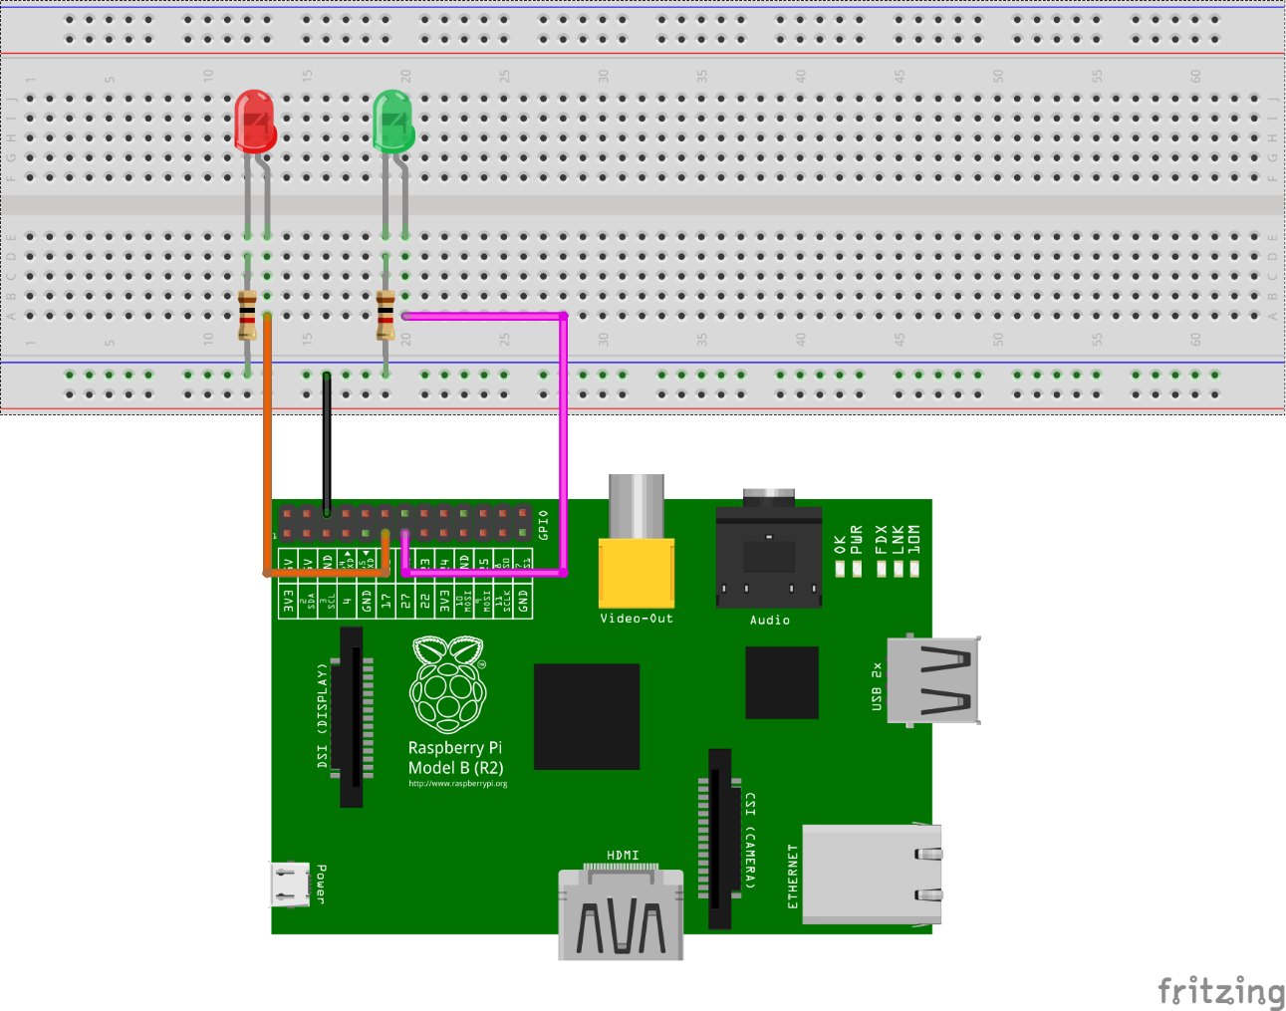

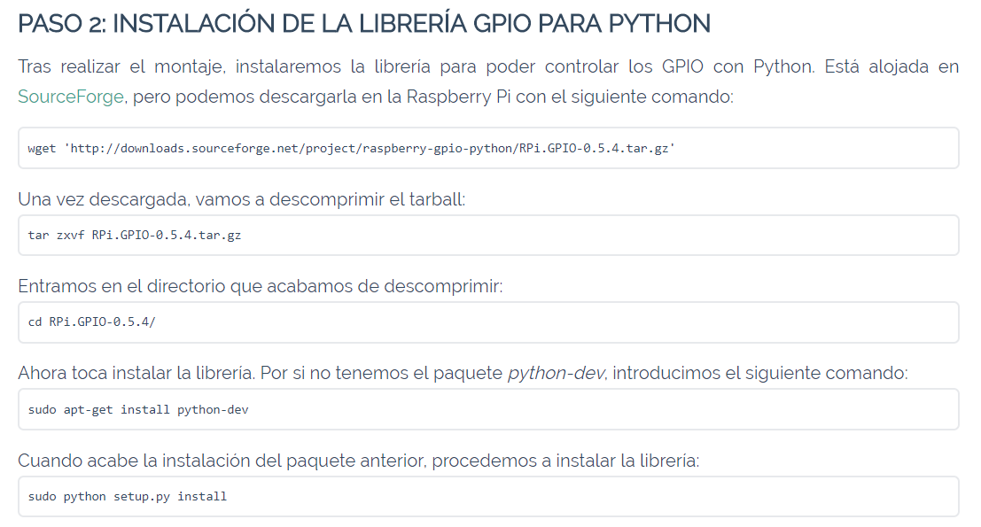

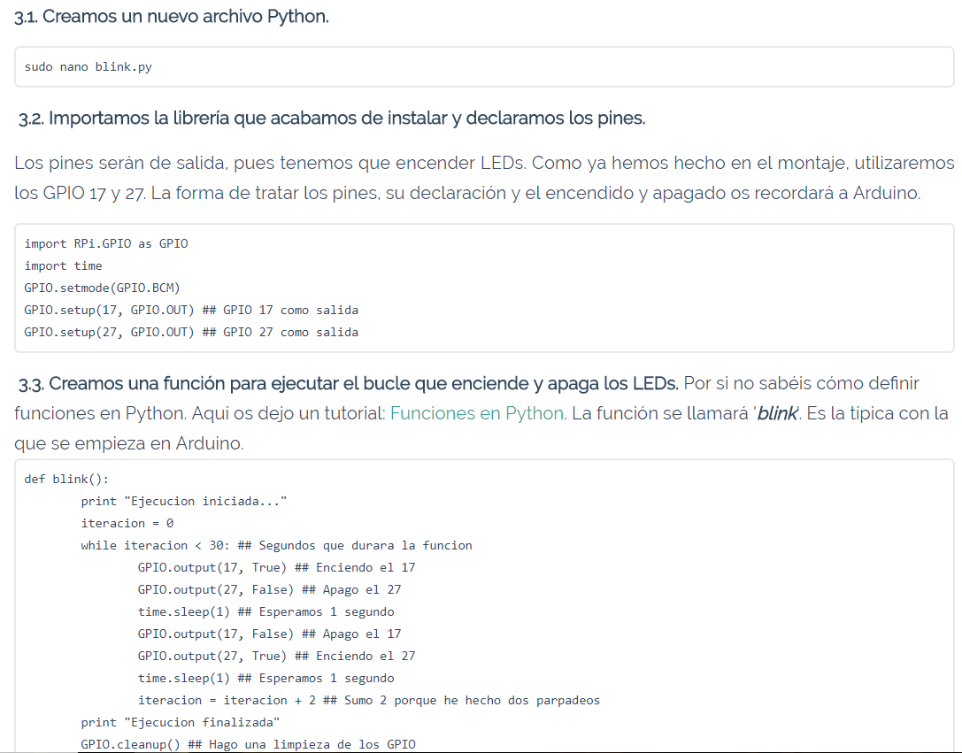

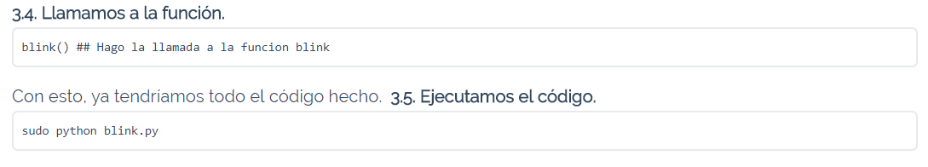

Conclusión

La creación de proyectos con Python es un auge muy potente, pues día a día, la agilidad del lenguaje y la velocidad con la que puede resolver las problemáticas hace que la industria y los proyectos elijan a Python como su lenguaje de programación. La versatilidad de poder usarlo en cualquier proyecto también determina su uso.

Bibliografía

* <https://geekytheory.com/tutorial-raspberry-pi-gpio-parte-2-control-de-leds-con-python>
* <https://www.ibm.com/developerworks/ssa/cloud/library/cl-datascienceincloud/index.html>